Laporan M Salman Al Hafizh

1. Buka file pdf menggunakan foxit reader

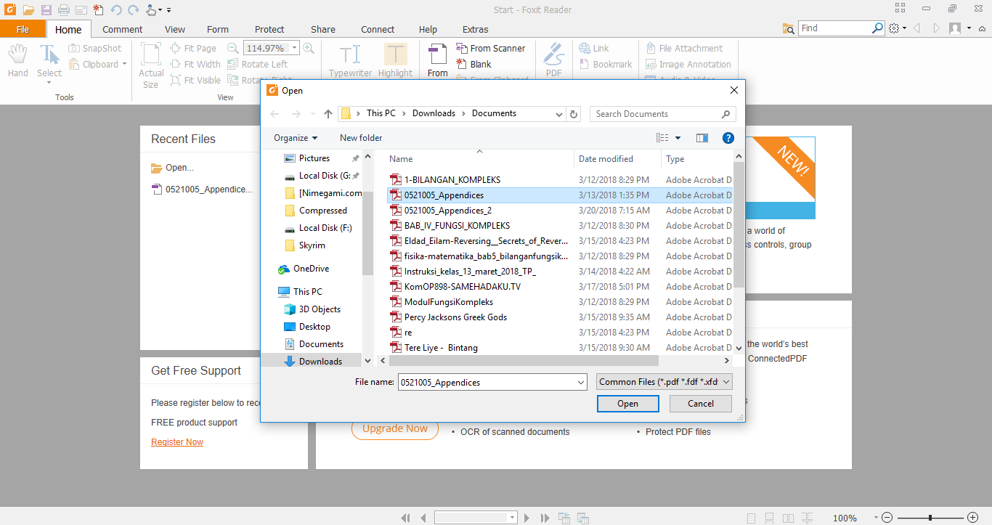

1. Setelah dibuka, kemudian save as file tersebut menjadi bentuk txt

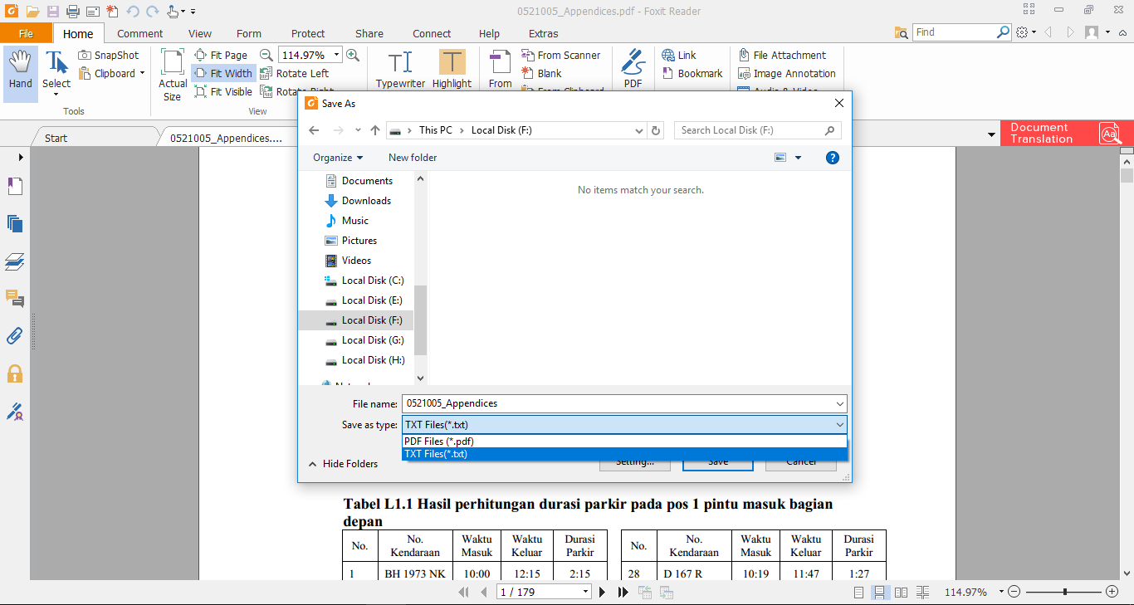

1. Kemudian buka aplikasi excel

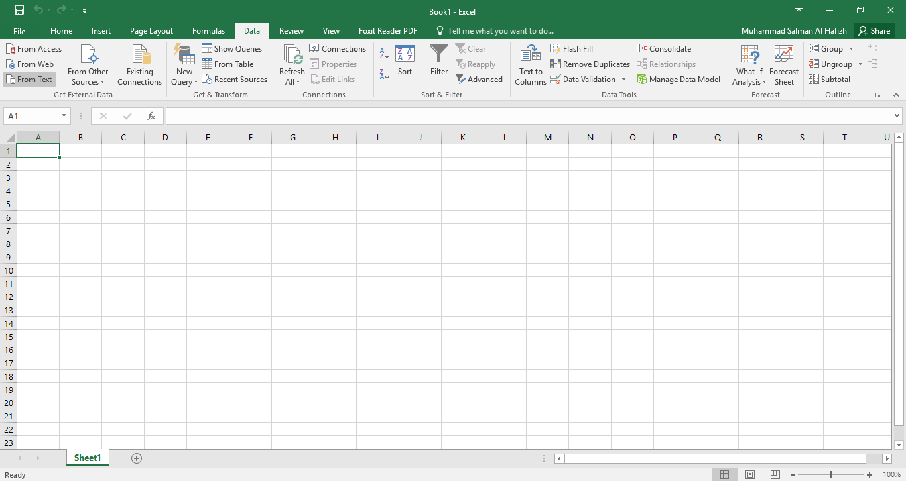

1. Di tab data – get external data – from text, kemudian import file tadi

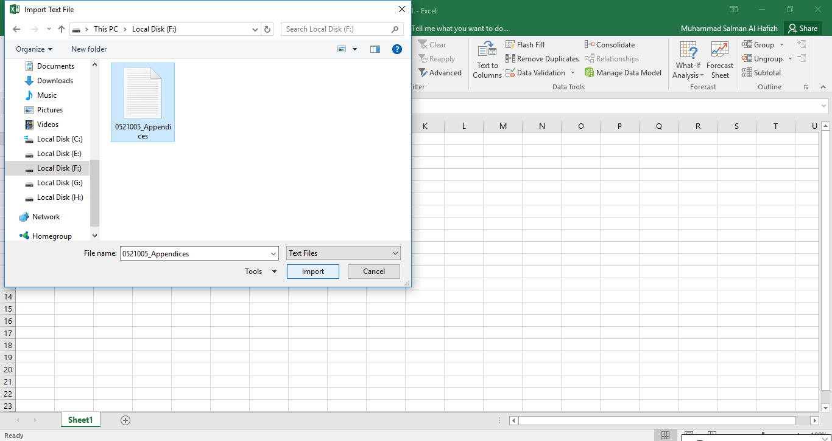

1. Kemudian Anda hanya klik next, next dan next

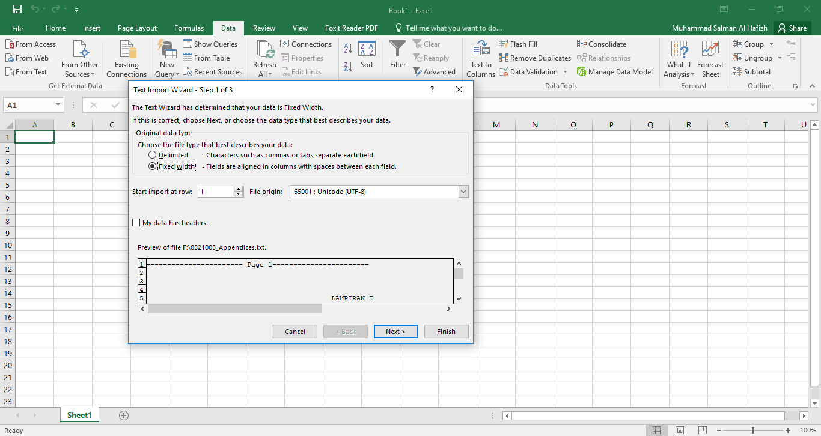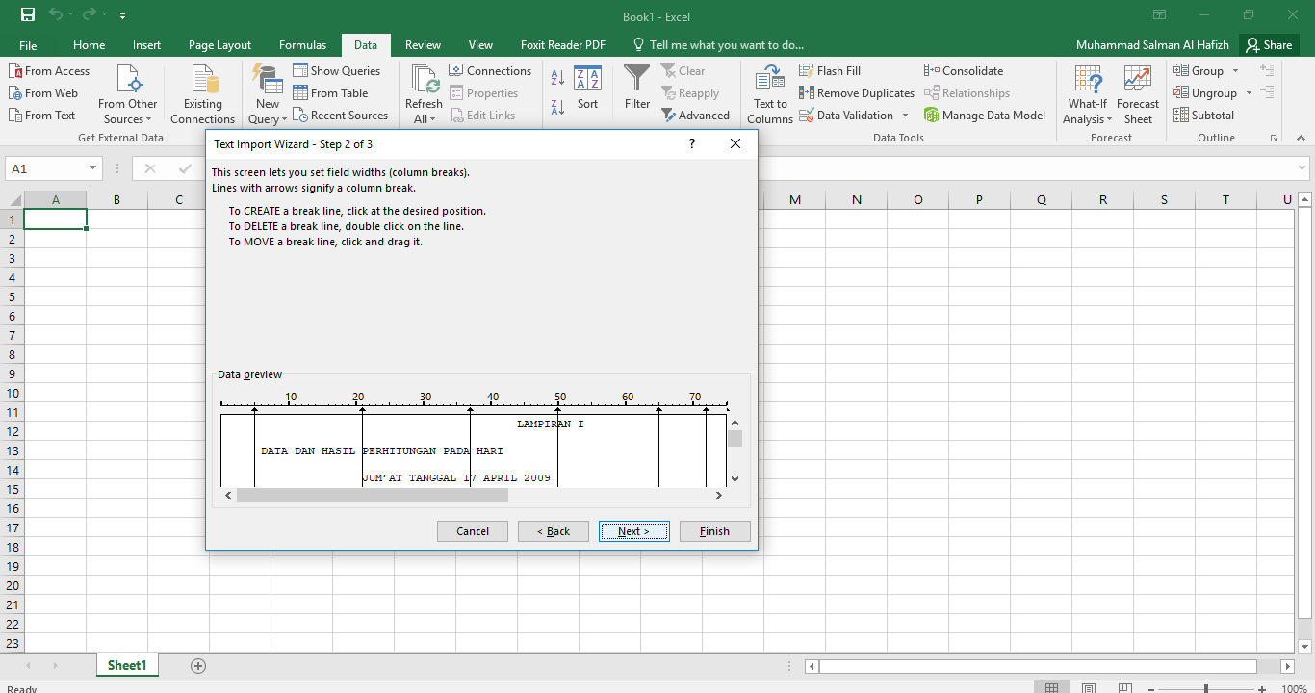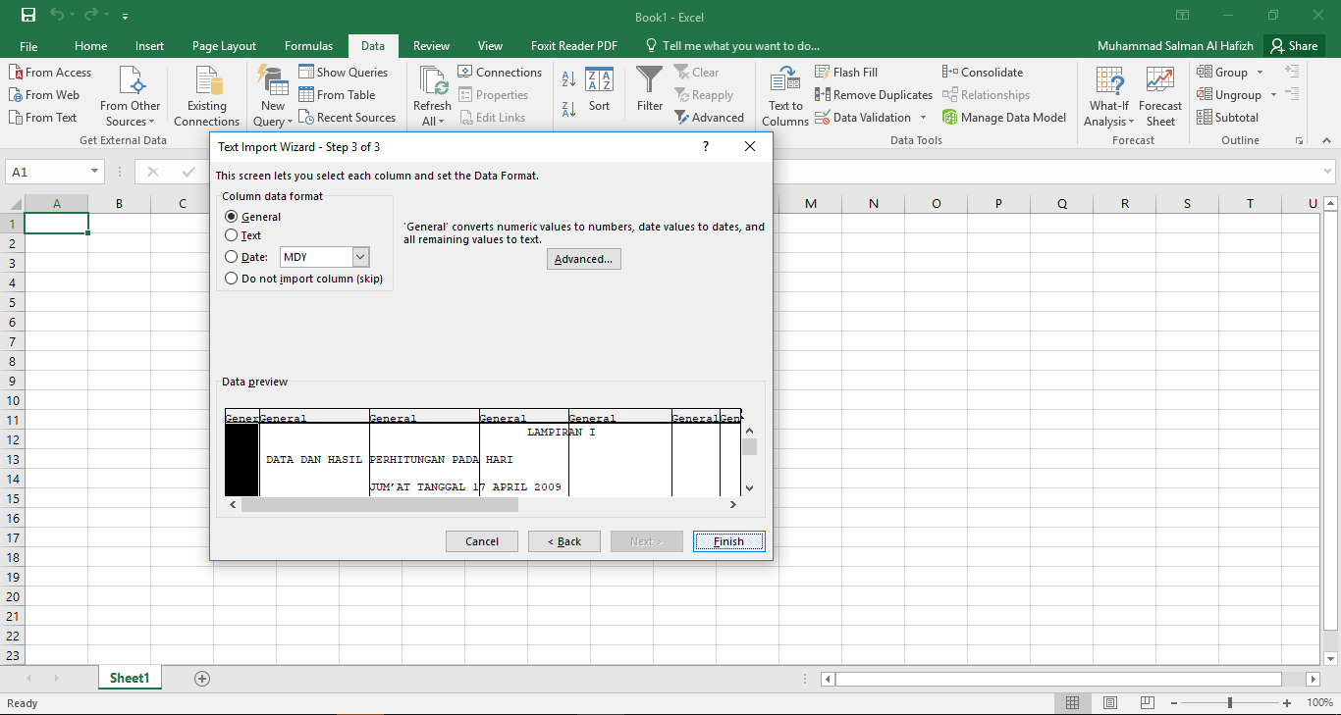

1. Dan convert pdf ke excel selesai

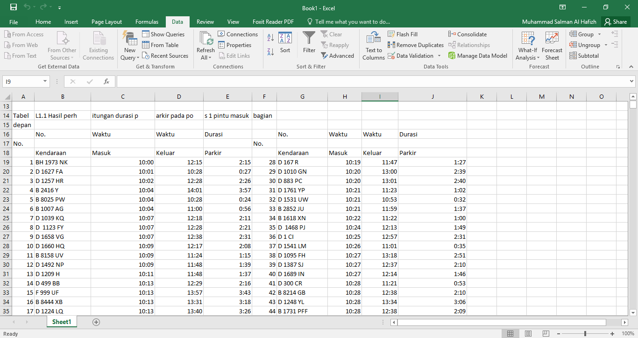

1. Selanjutnya Anda hanya perlu lebih merapihkan tulisan

Kekurangan

1. Hasil masih kurang rapih
2. Tabel yang dimerge cell di pdf, akan terpisah tabelnya saat menggunakan cara ini
3. Kata-kata yang tidak termasuk kedalam tabel, akan terpotong sesuai dengan garis

Kelebihan

1. Memerlukan waktu yang sedikit
2. Tidak memerlukan internet